一、单项选择题（每小题2分，共50分）
2010 年 10 月 1 日，“嫦娥一号”卫星的姐妹星“嫦娥二号”在西昌卫星发射中心发射升空，并获得了圆满成功。据此完成 1～2 题。
1．“嫦娥二号”所探测的天体属于 （ ）
A．星云 B．恒星 C．行星 D．卫星
2．下列天体系统中，不包括“嫦娥二号”探测的天体在内的是 （ ）
A．河外星系 B．总星系 C．银河系 D．太阳系
3、下图中火星位于 （ ）
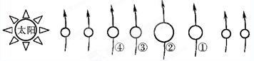
A．① B．② C．③ D．④
地球是一颗既普通又特殊的行星。据此回答 4～5 题。
4．地球具有生命存在的温度条件，并不是因为 （ ）
A．日地距离适中
B．地球自转周期适宜，昼夜温差较小
C．各大行星各行其道，互不干扰
D．日照条件稳定，不断供应地球能量
5．能够证明地球是太阳系中的一颗特殊行星的是 （ ）
A．地球上形成了适宜生物生存的温度条件、大气条件和液态水
B．地球恰好位于太阳系的中心位置
C．只有地球处在一个比较稳定和安全的宇宙环境中，利于生命形成、发展
D．地球是太阳系中唯一有卫星绕转的大行星
6．下列各项中，不属于太阳辐射对地球影响的是 （ ）
A．为生物提供生长发育所需的光热 B．使地球上出现风云雨雪等天气现象
C．为人类提供生产、生活能源 D．造成泥石流等自然灾害
7．中国国庆节到元旦期间，太阳直射点的位置是 （ ）
A．位于南半球，向南移 B．位于北半球，向北移
C．位于南半球，先南移后北移 D．位于北半球，先北移后南移
8、“北京时间”不是 （ ）
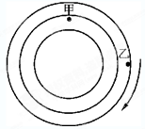
A．北京所在经线的地方时 B．东八区区时
C．120°E 的地方时 D．东八区中央经线的地方时
9、如果该图是从极地上空俯视地球，则甲点位于乙点的 （ ）
A．东南方 B．西南方
C．东北方 D．西北方

2011年夏，家住美国旧金山(西八区)的小明到北京看望外婆。据此回答10～11题。
10、小明于当地时间 8 月 1 号上午 8：00 起飞，飞机途中飞行 10 小时。小明外婆到首都国际机场接小明的时间应该是 （ ）
A．8 月 1 号 10：00 B．8 月 1 号 18：00
C．8 月 2 号 10：00 D．8 月 2 号 18：00
11、当小明到达北京时，全球日期与北京相同的范围有 （ ）
A．一半 B．一多半 C．一小半 D．全部
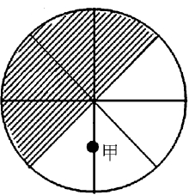
读中心点为地球北极的示意图(图 1－3－18)，若阴影部分为 7 月 6 日，非阴影部分为 7 月 7 日，判断12～13题。
12．甲地的时间为 （ ）
A．15 时 B．9 时 C．3 时 D．12 时
13．北京时间为 （ ）
A．6 日 8 时 B．7 日 8 时
C．6 日 20 时 D．7 日 20 时
14、从广州开往北京的列车对铁轨的磨损程度 （ ）
A．对铁轨西侧磨损较重 B．对铁轨东侧磨损较重
C．对铁轨两侧磨损一样 D．对铁轨两侧都无磨损
15．下列四幅表示地球绕日公转的示意图，最有可能表示地球处于冬至日节气的是( )。
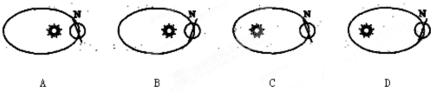
16．下图，甲、乙、丙三幅图反映了地处不同纬度的三座房屋冬至日、夏至日阳光照射情况，每幅图中都画出了冬至和夏至两个节气的阳光，用A或B表示。下列判断正确的是 （ ）
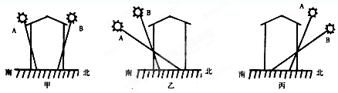
A．甲地位于极地地区 B．乙地位于北回归线以北
C．丙地位于北半球 D．图乙中，阳光A是该地夏至日的阳光

17．地球自转产生的地理现象是 （ ）
A．四季更替 B．各地正午太阳高度角不同
C．昼夜长短变化 D．经度相差1°地方时相差4分钟

18、任何一天，地球表面经度相同的地方 （ ）
A、日出时间相同 B、正午太阳高度相同
C、地方时相同 D、昼夜长短相同
19．在赤道上,下列现象正确的是 （ ）
A．自转的角速度和线速度均最大 B．全年昼夜平分
C．每天正午太阳高度角都是90° D．水平运动的物体偏向最大

20、当晨昏线(圈)与经线(圈)相重合时，下列叙述正确的是（ ）
A、同一经线上各地太阳高度相同
B、同一经线上各地日出的时间相同
C、同一经线上各地昼长均为一年中最大值
D、同一经线上各地地方时不同

21．关于岩石圈的叙述，正确的是 ( )
A．位于地面以下，古登堡界面以上 B．位于地面以下，莫霍界面以上
C．位于地面以下，上地幔以上 D．位于地面以下，软流层以上

22．2009年12月底，菲律宾马荣火山开始喷发。此次火山喷发出大量炽热的岩浆，这些物质可能来源于 ( )
A．岩石圈 B．地壳 C．下地幔 D．软流层

23、下列河岸中，冲刷严重的是(箭头表示水流方向) （ ）
④

② ③
①
南半球 北半球 北半球 南半球
A、① B、② C、③ D、④

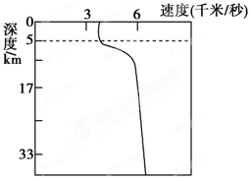
读某地地震波随深度的变化图，回答24～25题。
24．图中曲线表示的地震波是 ( )
A．纵波 B．横波
C．纵波和横波 D．无法判断
25．该地莫霍界面大约位于地下 ( )
A．5千米处 B．17千米处
C．33千米处 D．2 900千米处

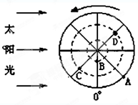
二、综合题（共50分）
26．读6月22日太阳光照图，回答下列问题（12分）
⑴ 此图是以 为中心的半球图，判断的依据是 。
⑵此时太阳直射点的地理位置是 。
⑶此日上海市最有可能的日出时间是 。
A、5时 B、6时 C、7时 D、8时
⑷此日A点夜长 小时，B点昼长 小时，C点正午太阳高度角为 度，C点的昼夜长短情况为_____ _________。2分
⑸此日ABC三地正午太阳高度从大到小排序应为 。
⑹此日D点为_______时。
27、下表中所列是12月5日甲、乙、丙、丁四地的白昼时间，根据表中数据回答问题。(18分)
地点 | 甲地 | 乙地 | 丙地 | 丁地
白昼时间 | 5小时30分 | 9小时09分 | 12小时 | 13小时56分
（1）四地按纬度从低到高依次是 ，其中位于南半球的是 。（6´）
（2）下列四幅图中，能正确表示此日太阳照射情况的是 。（3´）
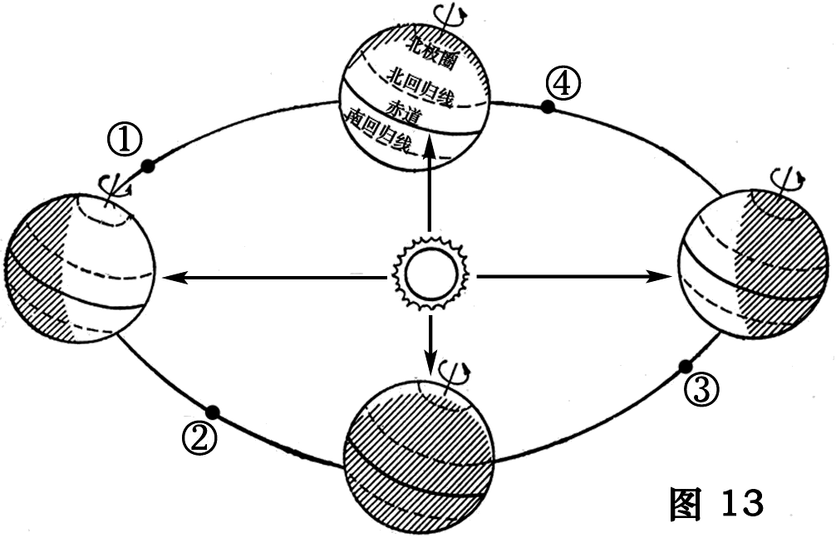
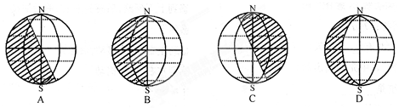
（3）此时地球所处的位置可能位于下图中的_______位置。（3´）

（4）此日太阳直射点在 半球，并且正在向 移动，天津昼夜状况及其变化趋势是 ； 。（6´）
28.读图完成下列问题（10分）：
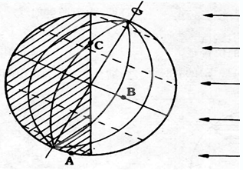
这一天是北半球的节气是 ，日期为 前后，太阳直射点的纬度为 ，图中A点的昼长为 小时， B点的昼长为 小时，C点的昼长为 小时。
图中昼夜半球的分界线为 （填“晨线”或“昏线”），A、B、C三地自转线速度最大的是 ，这一天北京的昼夜长短状况是 ，天安门广场旗杆正午的影长一年中最 （填“长”或“短”）。
29．（10分）读“地震波速度与地球内部构造图”，回答问题。
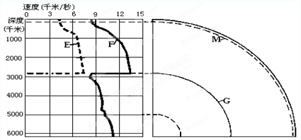
(1）图中E、F代表的地震波类型分别是：E F 。
(2）E和F两种地震波大约在大陆地面下 千米处速度明显加快，说明这里存在一个不连续面，这个不连续面M叫 。
(3）在地下2900千米处，E波和F波的变化表现为E ，F ，说明这里存在另一个不连续面，这个不连续面G叫 。
(4)在地球内部圈层中，不连续面M以上为 ，M和G之间为 ，G以下为 。

月考一地理试卷(答案)
一、选择题（共25题，每题2分共50分）
1 | 2 | 3 | 4 | 5 | 6 | 7 | 8 | 9 | 10 | 11 | 12 | 13
D | A | C | C | A | D | C | A | B | C | B | C | B
14 | 15 | 16 | 17 | 18 | 19 | 20 | 21 | 22 | 23 | 24 | 25
B | B | B | D | C | B | B | D | D | B | B | A
二、综合题（共50分）
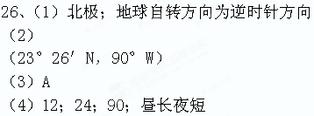
（5）CAB
（6）3
27、（1）丙丁乙甲；丁
（2）C
（3）③
（4）南；南；昼短夜长且昼变短夜变长。
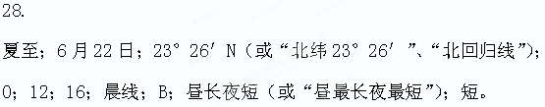29．
- 横波 纵波（2分） （2）33 莫霍界面（2分） （3）完全消失（或不能通过） 传播速度突然下降 古登堡界面（3分） （4）地壳 地幔 地核（3分）

查字典地理网http://dili.chazidian.com

